|  |  |  |
| --- | --- | --- |
|  | **CADASTRO DE EMPRESAS** |  |

|  |  |  |  |
| --- | --- | --- | --- |
| **Controle de Versões** | | | |
| **Versão** | **Data** | **Autor** | **Notas da Revisão** |
| 1.0 | 10/02/2017 | Lourenço A. Lunardelli | Criação do Documento |

|  |  |  |  |
| --- | --- | --- | --- |
| **Cliente** | **Projeto** | | |
| *Atlantic Energias Renováveis S.A.* | *Ventos Futuros* | | |
| **Responsável Técnico** | **Gerente de Projeto** | **Data entrega** | |
| *Giuliano Costa* | *Luis Fernando Neves* | *N/A* | |
| **Lista de Participantes** | | **Cargo** | **Empresa** |
| *Giuliano Costa* | | *Responsável Técnico* | *CVA* |
| *Luis Fernando Neves* | | *Gerente de Projeto* | *CVA* |
| *Eduardo Gonçalves* | | *Desenvolvedor* | *CVA* |
| *Lourenço Almeida Lunardelli* | | *Tester* | *CVA* |

# Sumário

Sumário 2

Sobre o documento 3

Criando a nova base 3

Inserindo a nova empresa no processo de Consolidação 20

Inserindo os dados da empresa nos relatórios do Portal Atlantic 22

Suporte 23

# Sobre o documento

Este documento tem por objetivo explanar os processos de criação de uma nova empresa e de inclusão desta empresa no serviço de replicação, consolidação e dos seus dados nos relatórios do **Portal Atlantic**.

# Criando a nova base

1. **Interrompendo o processo de Replicação**

Antes de inserir uma nova empresa, é necessário interromper o processo de Replicação para evitar inconsistências nos dados replicados.

O usuário deve acessar o Gerenciador de Tarefas do Windows, clicando com o botão direito em cima da barra de tarefas e selecionando o menu **Gerenciador de Tarefas** no menu flutuante que aparece.

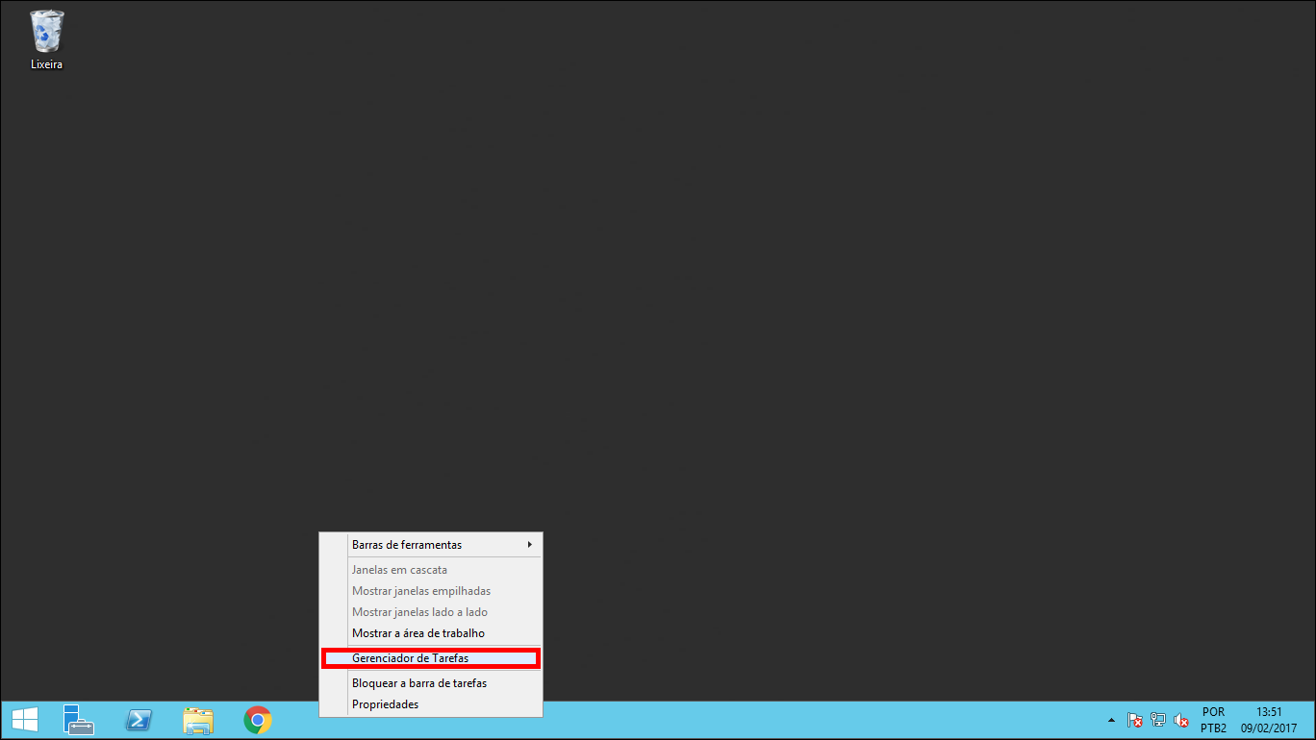

Em seguida, na tela que é aberta, é necessário buscar os processos **CVA_Rep_Timer** e **CVA_Rep_Service**, seleciona-los e clicar no botão **Finalizar tarefa**.

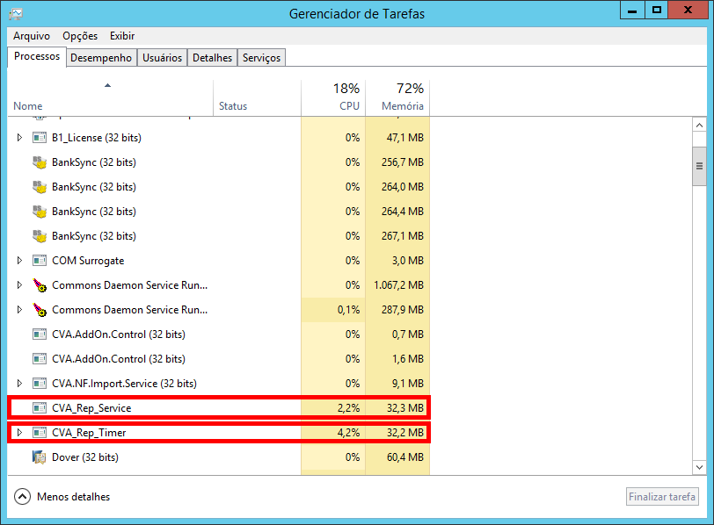

1. **Criando um backup**

Para criar uma nova empresa, é necessário primeiro criar uma base de dados para ela no banco de dados. Esta base deve ser gerada a partir de um backup atualizado de uma das seguintes bases:  
  
**SBO_REP_PRE0001**: Empresa com lucro presumido.

**SBO_REP_REA0001**: Empresa com lucro real.

O usuário deve localizar uma destas e realizar o procedimento exemplificado abaixo.

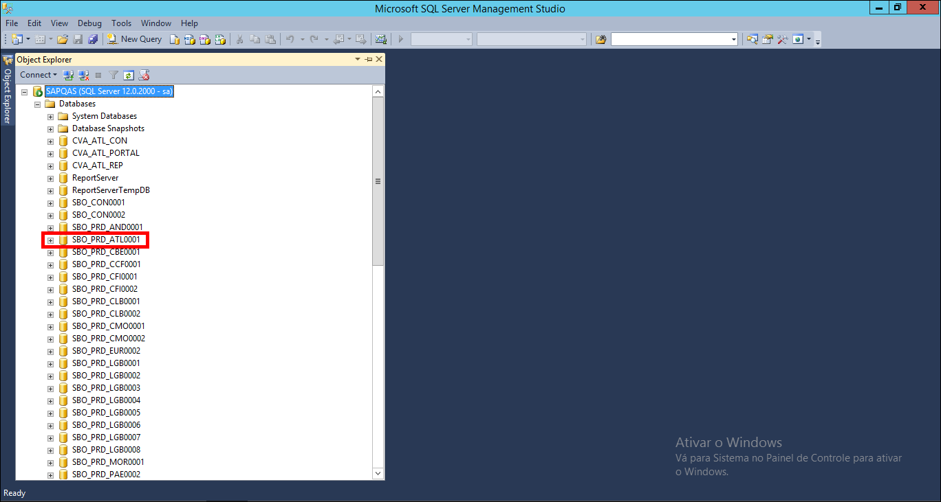

Em seguida, o usuário deve clicar com o botão direito em cima da base selecionada e acessar o menu **Tasks > Back Up**.

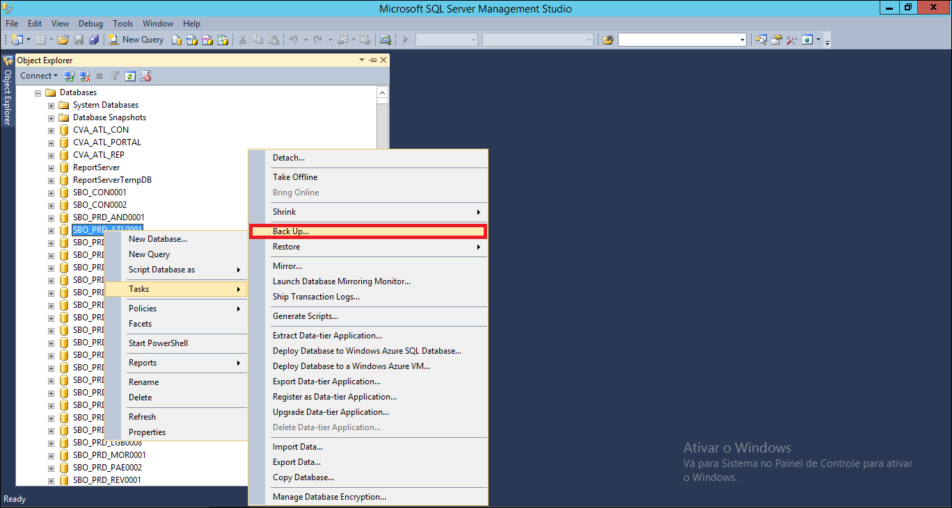

Na tela que será apresentada, o usuário deve atentar quanto ao local em que será salvo o arquivo de backup, pois o mesmo será recuperado em seguida. Por fim, deve-se clicar no botão **Ok**.

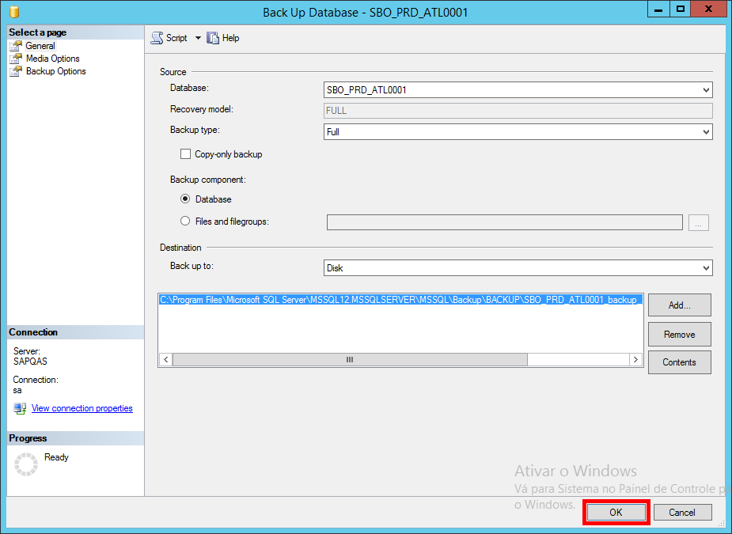

1. **Criando a nova base de dados**

Voltando à tela inicial do Banco de Dados, o usuário deve clicar com o botão direito em **Database** e em seguida, na opção **Restore Database**.

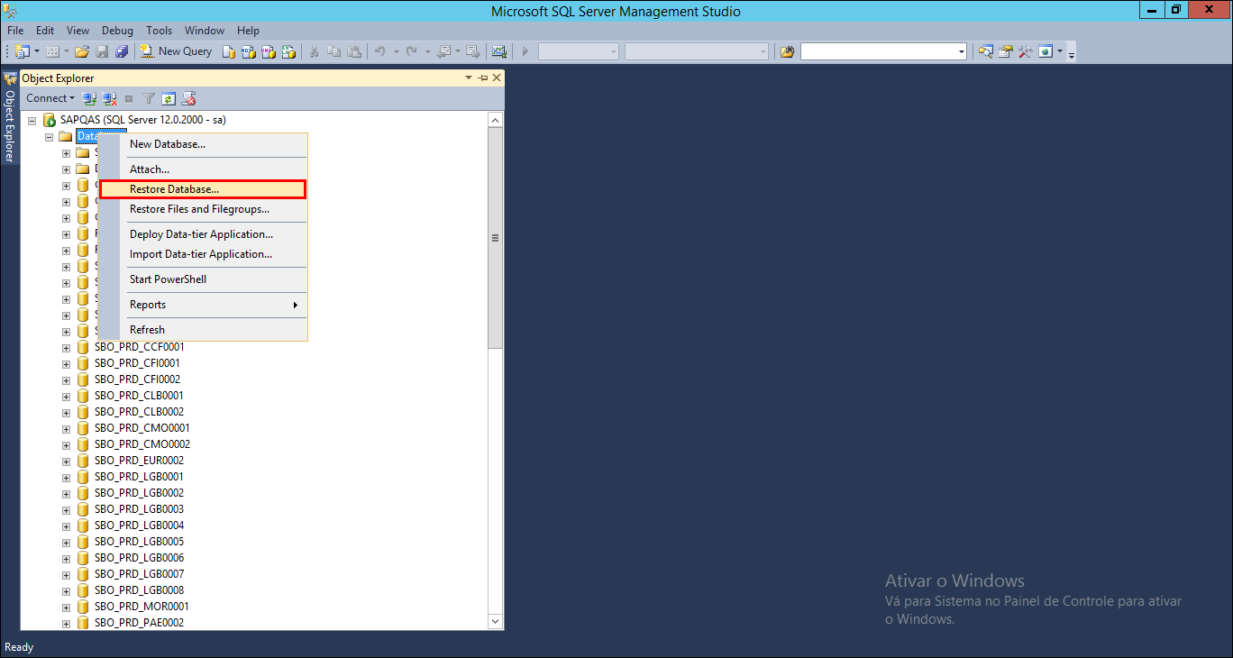

Na janela apresentada a seguir, o usuário deve marcar a opção **Device** e em seguida no botão ao lado para selecionar o arquivo a partir da qual a base de dados será gerada.

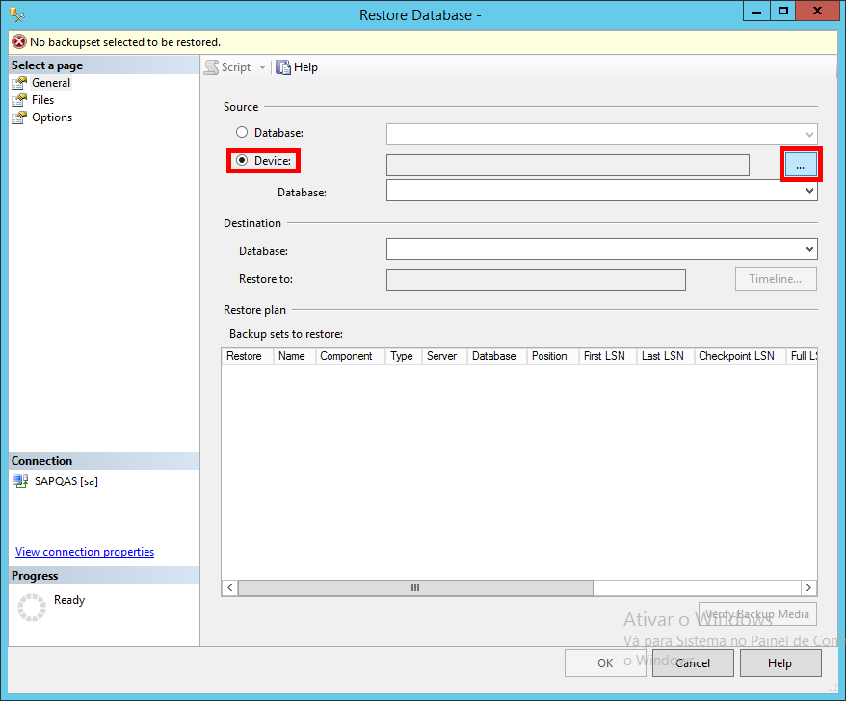

Em seguida, clica-se no botão **Add**, apresentado na imagem abaixo.

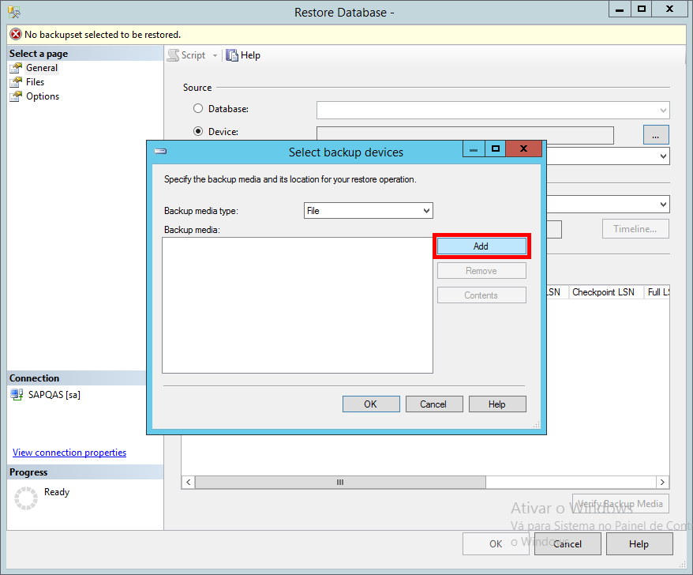

Deve-se encontrar o arquivo gerado anteriormente, seleciona-lo e clicar no botão **Ok**.

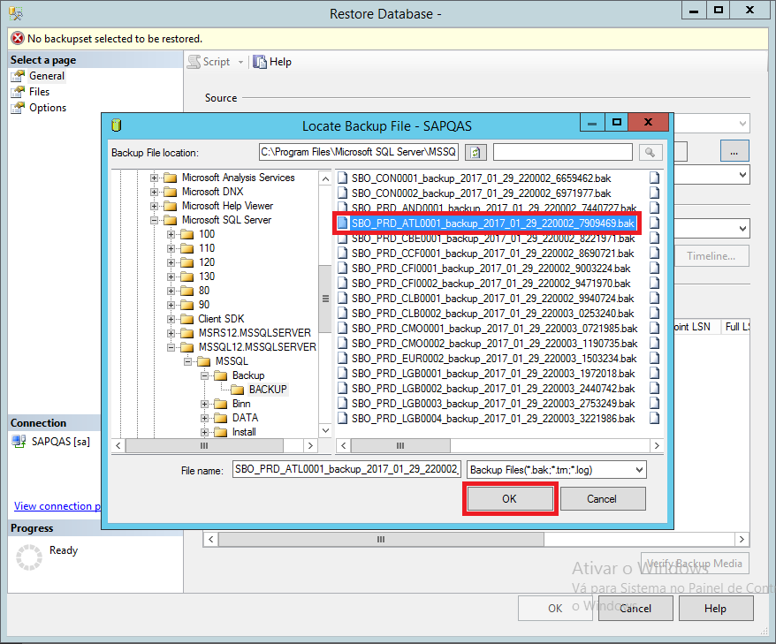

Na tela de restauração de base, é necessário fazer algumas configurações. O usuário deve clicar em **Options** no menu lateral e desmarcar todas as opções, principalmente a que está sinalizada na imagem abaixo.

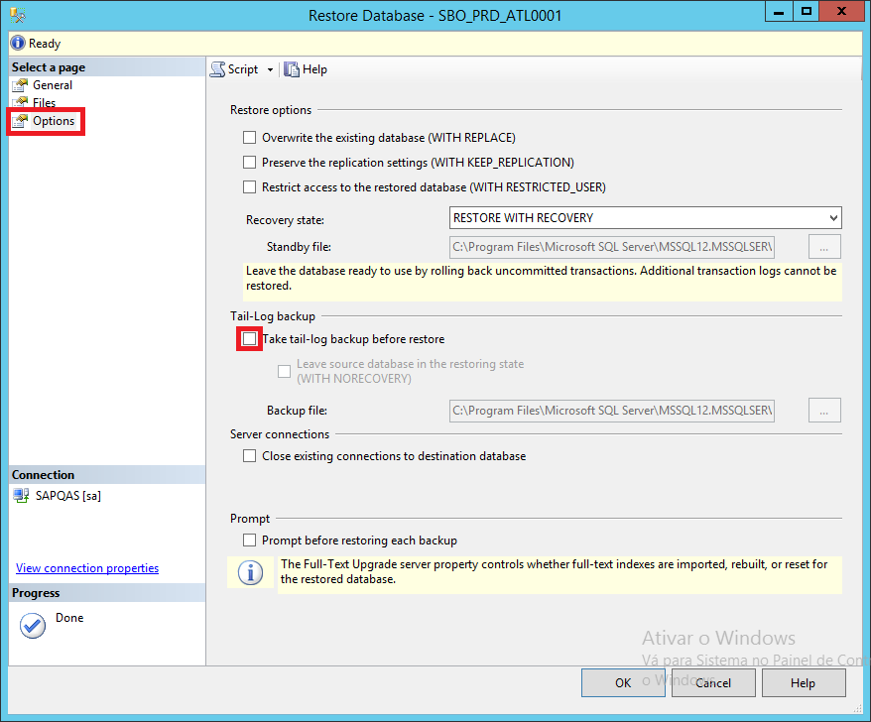

Em seguida, clica-se em **General** para que seja informado o nome da nova base de dados. O mesmo deve ser inserido no campo **Database** sinalizada. Deve-se adotar o padrão **SBO_PRD_(sigla da empresa)** para nomear a base. Por fim, clica-se no botão **Ok** para dar início ao processo de criação da base.

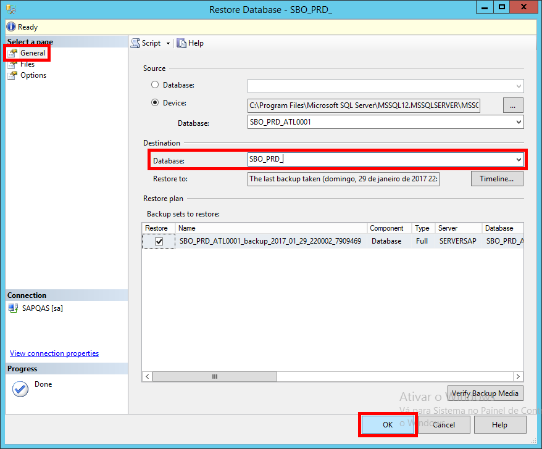

# Inserindo a nova base no Gerenciador CVA

1. **Inserindo a nova empresa no processo de Replicação**

No **Gerenciador CVA**, o usuário deve clicar em **Cadastros** e acessar a opção **Base**.

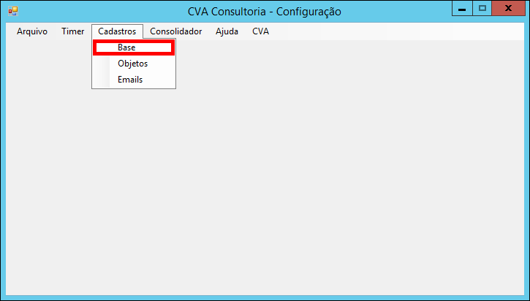

Na imagem abaixo é apresentada uma lista com todas as empresas já cadastradas no processo de replicação. Para inserir uma nova, o usuário deve clicar no botão **Adicionar**.

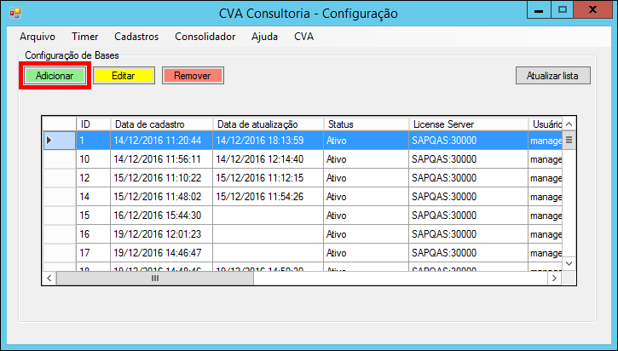

Na tela abaixo, o usuário deve inserir as informações referentes ao servidor, banco de dados e à empresa criada. Após preencher os campos, clica-se no botão **Salvar**.

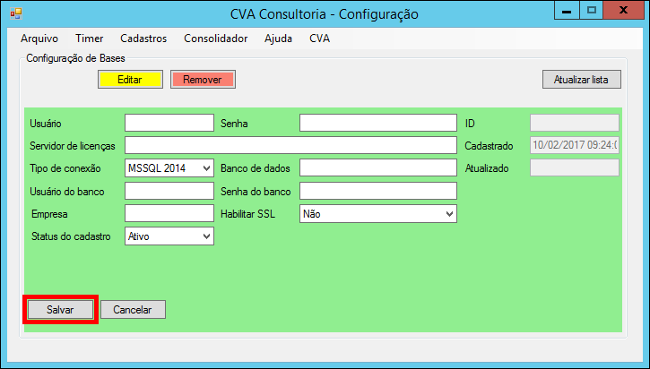

1. **Inserindo a nova base no processo de Consolidação**

Voltando ao menu inicial do **Gerenciador CVA**, o usuário deve clicar em **Consolidador** e selecionar a opção **Bases**.

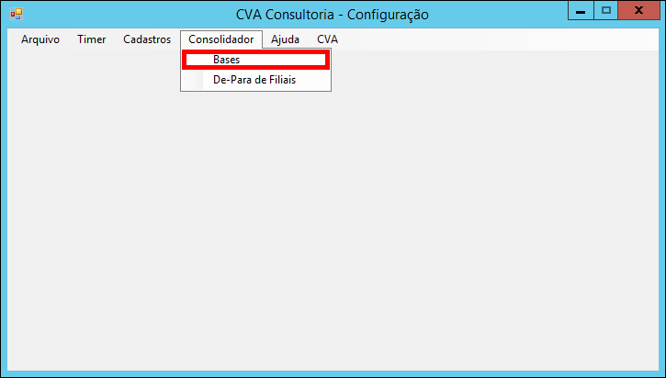

Na imagem abaixo é apresentada uma lista com todas as empresas já cadastradas no processo de consolidação. Para inserir uma nova, o usuário deve clicar no botão **Adicionar**.

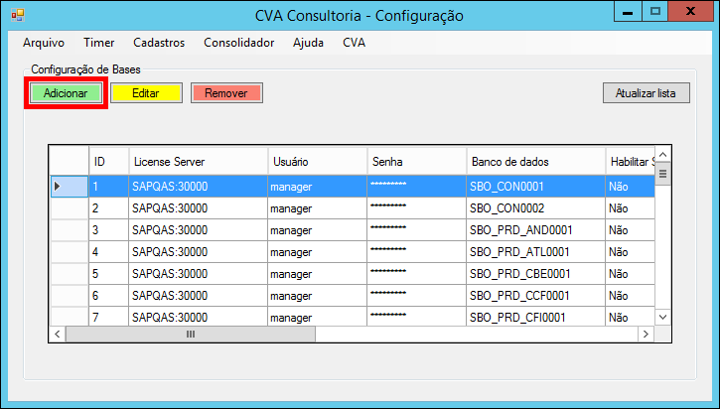

Na tela abaixo, o usuário deve inserir as informações referentes ao servidor, banco de dados e à empresa criada. Após preencher os campos, clica-se no botão **Salvar**. Deve-se atentar à opção **Tipo de empresa**, que neste caso deve estar marcada como **Base origem**.

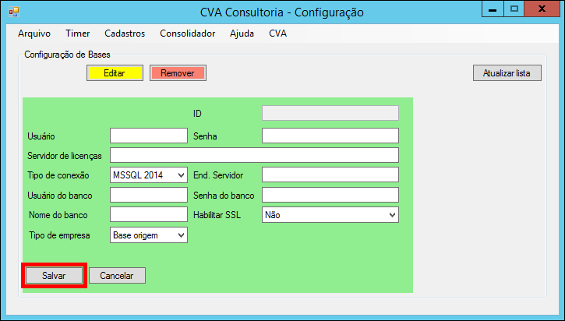

# Configurando a nova empresa

1. **Configurando a matriz e filial da nova empresa**

Por fim, deve-se configurar a nova base de dados no SAP. Acesse a nova base dados e então entre no menu **Filiais**.

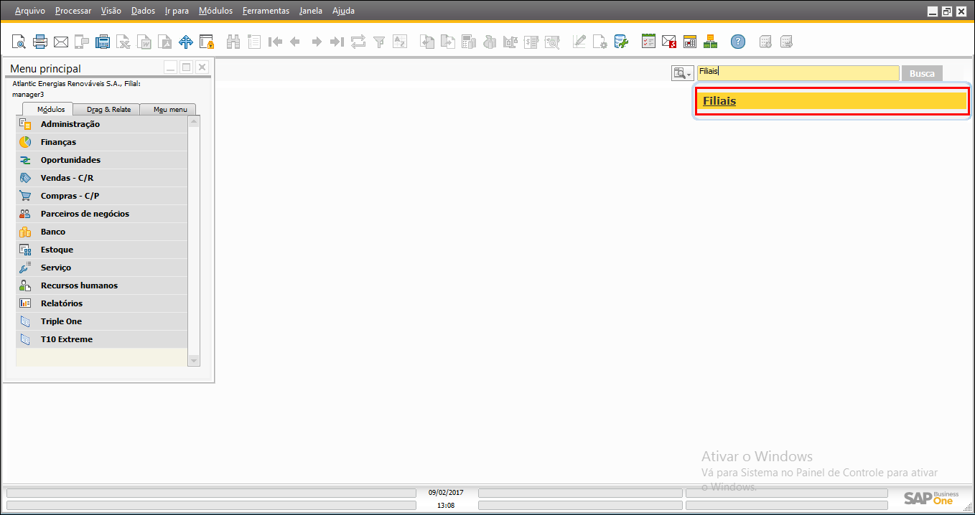

No menu **Filiais**, serão inseridos os dados da matriz e filial. Caso existam linhas inseridas, as mesmas podem ser editadas com os novos dados. Após a verificação das informações, o usuário deve clicar no botão **Ok** para salvar.

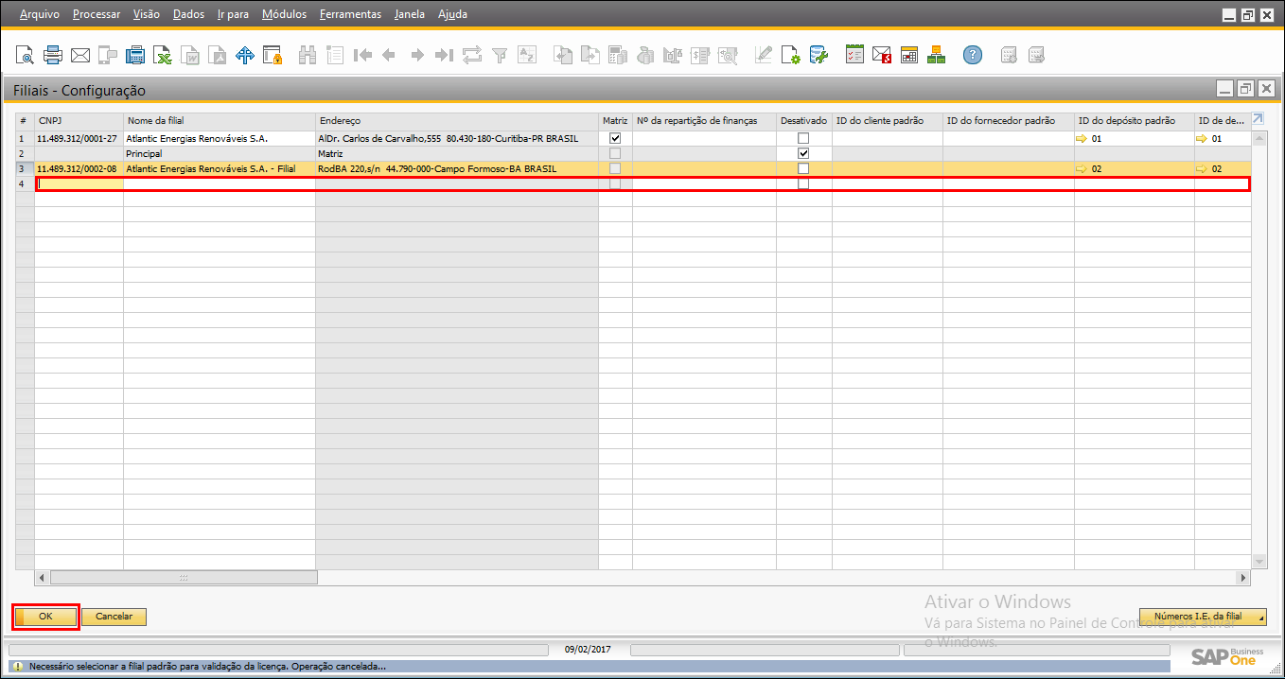

Depois de cadastrar a matriz e filial, o usuário deve acessar o menu **Usuários**, para fazer a atribuição de um super-usuário às mesmas.

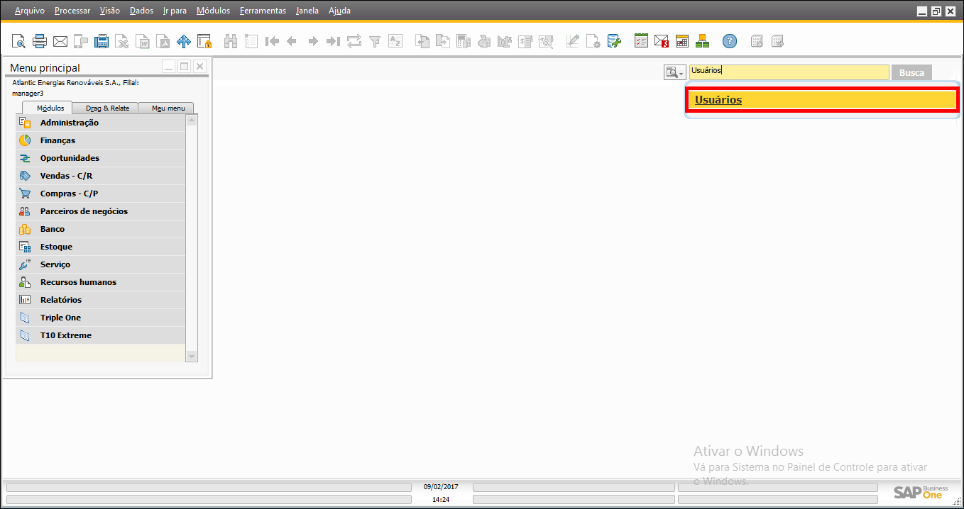

Na tela abaixo, um super-usuário é selecionado e, em seguida, deve-se clicar no botão **Atribuição de filial**.

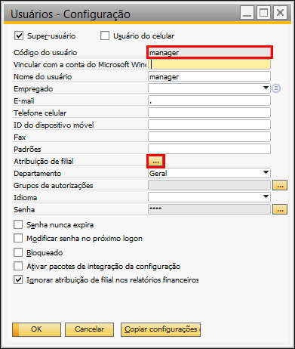

Em seguida, aparecerá uma janela com todas as filiais cadastradas na base de dados atual. Certifique-se de marcar os checkbox **Atribuído** de todos os registros inseridos anteriormente. Em seguida, clique no botão **Ok**.

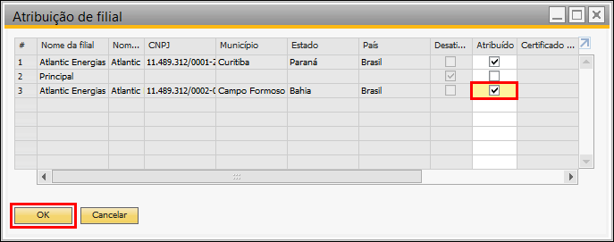

Após este processo, devemos criar a mesma matriz e filiais e repetir os passos acima na base consolidadora. Primeiro, deve-se trocar de base de dados acessando o menu **Administração** e clicando na opção **Selecione a empresa**.

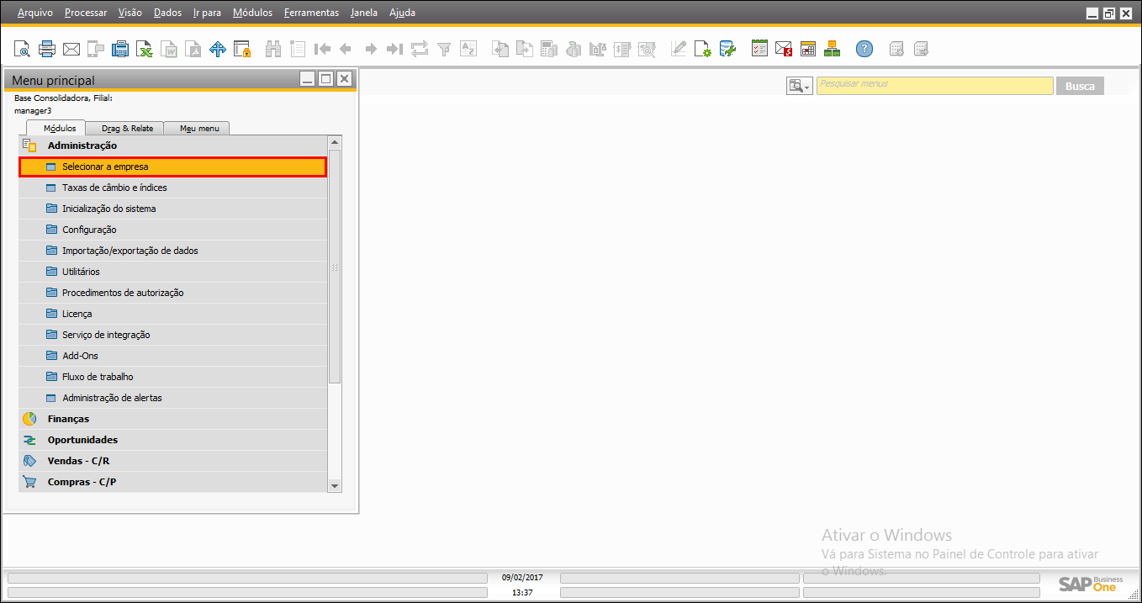

Na janela que será exibida, o usuário deve selecionar a base de dados consolidadora, inserir seu login e senha e por fim, clicar no botão **Ok**.

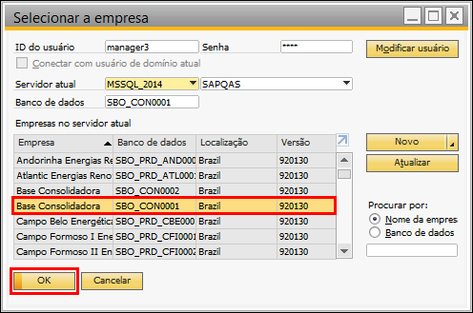

1. **Cadastrando a nova empresa na base consolidadora**

Já na base consolidadora, o usuário deve acessar novamente o menu **Filiais**.



Na lista apresentada, estão todas as filiais cadastradas nas demais bases de dados e por isso deve-se inserir uma nova linha com os mesmos dados anteriormente. Por fim, clica-se no botão **Ok**.

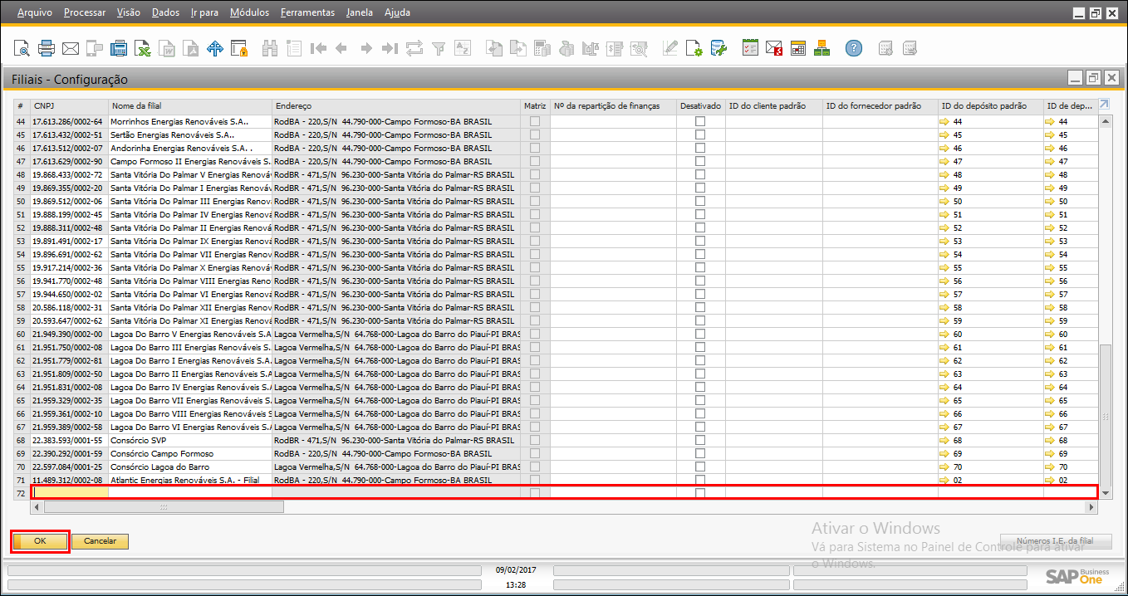

Após a nova empresa ter sido inserida, é necessária a atribuição do super-usuário, através do menu **Usuários**.



Repete-se o processo de atribuição de um super-usuário, selecionando o mesmo informado previamente e clicando no botão **Atribuição de filial**.



Na janela **Atribuição de filial**, novamente o usuário deve localizar os registros da nova empresa (matriz e filial), marcar o checkbox **Atribuído** e, em seguida, clicar no botão **Ok**.

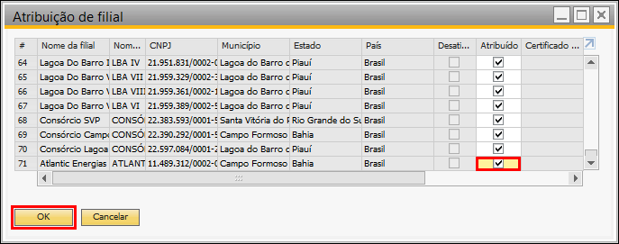

# Inserindo a nova empresa no processo de Consolidação

1. **Inserindo a nova filial no Gerenciador CVA**

Para que a nova empresa seja inclusa no processo de Consolidação, é necessário fazer a ligação dos registros criados anteriormente. Deve-se ligar o registro na base de dados original com o registro da base de dados consolidadora.

Para isso, o usuário deve voltar ao **Gerenciador CVA** e no menu **Consolidador**, clicar na opção **De-Para de Filiais.**

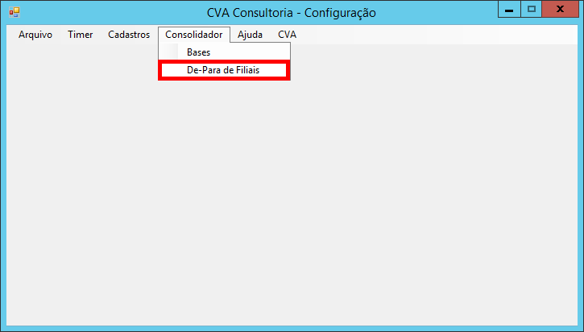

A seguir, o usuário deve clicar no botão **Adicionar** para abrir a tela em que será feita a ligação entre os registros das filiais.

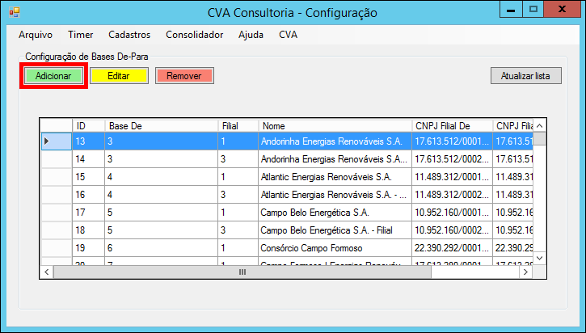

Aqui o usuário deve selecionar a base cadastrada e então selecionar a matriz. Após isso, o campo **Filial consolidadora** ficará habilitado e o usuário deverá selecionar o registro correspondente à matriz na base consolidadora. Por fim, clica-se no botão **Salvar**. O mesmo processo deve ser feito com as filiais.

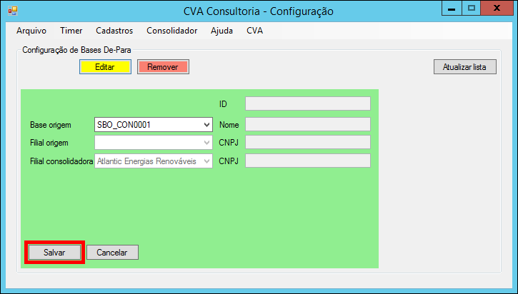

# Inserindo os dados da empresa nos relatórios do Portal Atlantic

1. **Criando um Cenário**

Para que os dados de uma base de dados apareçam nos relatórios do **Portal Atlantic**, é necessário que seja inserido um **Cenário** contendo aquela base e dentro dele, são informadas as filiais.Deve-se se acessar o menu **Cenário**, ao lado esquerdo da tela.

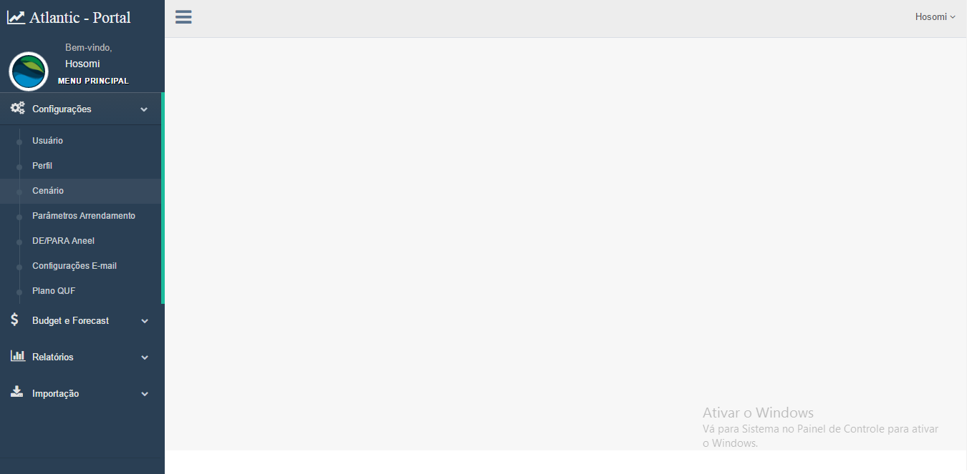

Aqui temos a lista de todos os cenários cadastrados no **Portal Atlantic**. O usuário deverá clicar no botão **Novo Cenário** para criar um cenário referente à nova base de dados.

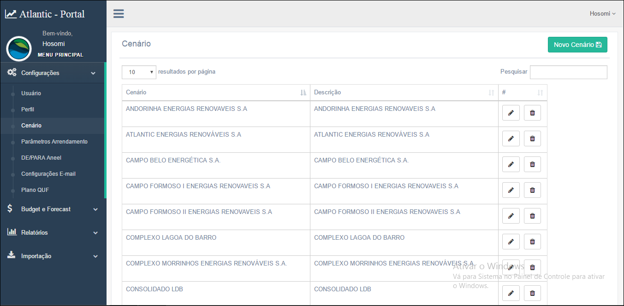

Após o carregamento da página, o usuário deve informas os dados da nova empresa e na aba **Itens**, selecionar a nova base de dados que foi inserida e no campo **Filial** selecionar a opção **Todas**. Ao final, o usuário deve clicar no botão **Salvar Cenário**.

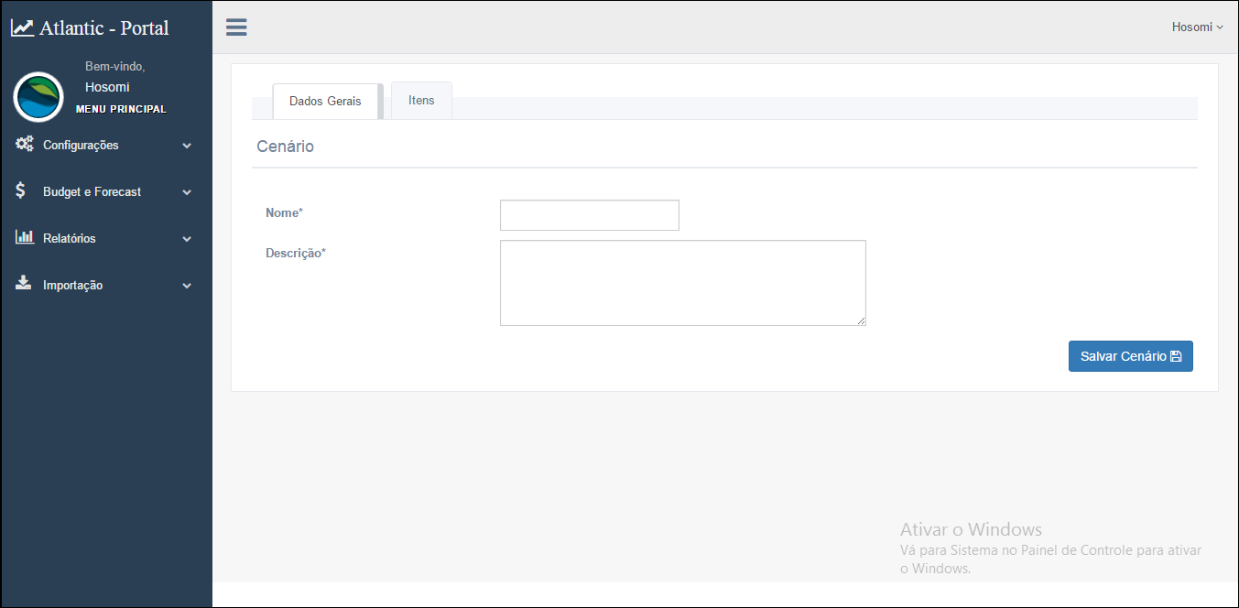

# Suporte

|  |  |  |
| --- | --- | --- |
| **Contato** | | |
| **Nome** | **E-mail** | **Conhecimento** |
| Giuliano Costa | [giuliano.costa@cvaconsultoria.com.br](mailto:giuliano.costa@cvaconsultoria.com.br) | Técnico |
| Luis Neves | [luis.neves@cvaconsultoria.com.br](mailto:luis.neves@cvaconsultoria.com.br) | Negócio |
| Elder Hara | [elder.hara@cvaconsultoria.com.br](mailto:elder.hara@cvaconsultoria.com.br) | Utilização |